**La Famille : L’arbre généalogique**

Bonjour,

Je me présente : je m’appelle Luc Legrand et j’ai 44 ans. Je suis marié et j’ai trois enfants. Ma femme s’appelle Jeanne, ma fille aînée s’appelle Alice, mon fils s’appelle Léo et la petite dernière se prénomme Maggie (c’est Alice, sa grande sœur, qui a choisi ce prénom !).

Mes parents sont à la retraite depuis plusieurs années. Mon père, Pierre, était mécanicien et ma mère, Colette, était institutrice. Ils sont maintenant les heureux grands-parents de six petits-enfants.

J’ai un petit frère qui s’appelle Bernard. Ma belle-sœur s’appelle Sylvie et tous les deux ont trois enfants, ma nièce, Pauline, a 14 ans et mes neveux, les jumeaux Tom et Bob, ont 7 ans. Mes enfants aiment beaucoup leurs cousins, surtout Alice. Elle adore sa grande cousine Pauline. Ils vont très souvent chez leur oncle et leur tante pour jouer entre cousins !

Mon beau-père, Louis, est décédé il y a quelques années. Anna, ma belle-mère est souvent à la maison pour nous aider à garder les enfants. Ils adorent leur grand-mère !

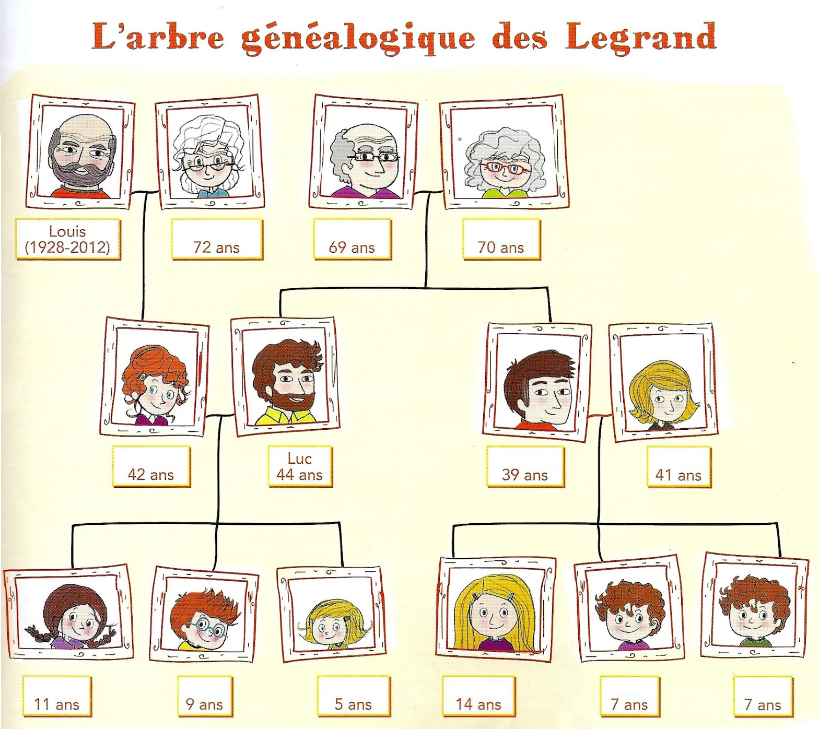

**EXERCICES :**

**Répondez aux questions suivantes à l’aide de la page précédente :**

1. Qui est le beau-père de Luc ?   
…………………………………………………………………….  
2. Qui sont les fils de Pierre et Colette ?  
…………………………………………………………………….  
3. Qui est la mère de Jeanne ?  
…………………………………………………………………….  
4. Qui est la belle-sœur de Jeanne ?  
…………………………………………………………………….  
5. Qui est la cousine d’Alice, Léo et Maggie ?  
…………………………………………………………………….  
6. Qui est la grand-mère de Bob et Tom ?  
…………………………………………………………………….  
7. Qui sont les nièces de Bernard ?  
…………………………………………………………………….  
8. Qui sont les neveux de Luc et Jeanne ?  
…………………………………………………………………….  
9. Qui est la fille de Sylvie ?  
…………………………………………………………………….  
**Récapitulatif : La famille**

* La mère - Mãe
* Le père – Pai
* Le fils – Filho
* La fille - Filha
* Le frère - Irmão
* La sœur - Irmã
* Les grand-parents : la grand-mère / le grand-père – Avó / Avô
* Les petits-enfants – Netos
* Le frère de la mère ou du père : l’oncle – Tio
* La sœur du père ou de la mère : la tante – Tia
* Les enfants de la tante /l’oncle **: les cousins / les cousines – Primos**
* Les parents du mari ou de la femme : le beau-père et la belle-mère (la belle-famille) – Padrasto e Madrasta
* Le frère du mari ou de la femme : le beau-frère – Cunhado
* La sœur du mari ou de la femme : la belle-sœur – Cunhada
* Le fils du frère ou de la sœur **: le neveu – Sobrinho**
* La fille de la sœur  ou du frère **: la nièce – Sobrinha**

**Qui est-ce ?**

1. C’est la fille de mon oncle. Ma cousine  
2. C’est le père de mon frère. Mon père  
3. Ce sont les frères de mon père. Les oncles  
4. C’est le frère de la sœur de ma mère. L’oncle  
5. C’est la fille de mon fils. La petite-fille  
6. C’est le fils de ma tante… Le cousin  
7.C’est la mère de la sœur de ma mère… La grand-mère  
8.C’est le père de mon mari.…Le beau-père  
9. C’est la sœur de ma femme…La belle-sœur  
10. C’est le père du frère de mon père…le grand-père  
11. C’est le fils de la sœur de mon père…le cousin  
12. Ce sont les petits-enfants de ma grand-mère…Le frère ou la sœur ou les cousins  
13. C’est le frère de ma femme…Le beau-frère  
14. C’est la femme de mon fils…La belle-fille  
15. C’est le mari de la mère de mon oncle…Le grand-père

La petite-fille de la grand-mère de ma petit sœur: La sœur

Le fils de la mère de ma tante (qui n'a qu'un seul frère): Le père

Le père du petit-fils de mon père: Le frère

Le fils de la fille de ma grand-mère: Le frère

C'est la fille de la femme de mon beau-frère: La nièce